INDICACIONES PARA LA PRESENTACIÓN DE POSTERS ONLINE

Los resúmenes deben ser enviados hasta el 30 de septiembre de 2021 al correo del evento:
congresos@binario.com.ec

- Los resúmenes de las posters solo serán evaluados si cumplen con el formato establecido.
- La cantidad máxima de autores permitida para participar en cada ponencia es de cuatro (4) autores.
- Todos los resúmenes son enviados al Comité Académico para su respectiva evaluación.
- Las evaluaciones del Comité Académico serán:
- Aceptado en su totalidad.
- Aceptado con cambios menores.
- Rechazado.
- Los resúmenes aprobados con cambios menores tendrán un período máximo de cinco (5) días hábiles para realizar los ajustes respectivos (sin excepción).
- Los resúmenes de posters serán incluidos en el Libro de Memorias con registro ISBN.
- El Libro de Memorias será publicado en la página web del evento.

INDICACIONES PARA LA FORMALIZAR LA INSCRIPCIÓN DE POSTERS

Para incluir un trabajo de investigación en categoría de posters en la programación académica, es indispensable haber obtenido nuestra carta de aceptación, y posteriormente, en un período no mayor a siete (7) días hábiles haber efectuado el pago de inscripción.

Se desglosa información de costos:

- Se debe depositar o transferir a:
Banco Pichincha: Cta. Cte. #2100184041, IITEC, S.A.; RUC: 0993091626001; Telf.: +593 99 035 9268; la cantidad de sesenta dólares americanos ($30) por cada autor participante.

- Una vez efectuado el pago, se debe enviar el comprobante de transacción al correo: congresos@binario.com.ec.

NOTA: Las inscripciones para ponencias solo se manejan a través de la coordinadora académica Eileen Flores, N° Whatsapp: +58 424.428.21.45, correo: congresos@binario.ec.

- NO ENVIAR EL COMPROBANTE DE PAGO al correo asignado a la inscripción del público asistente.
- NO CANALIZAR EL PAGO a través de la página web.

FORMULARIO PARA LA PRESENTACIÓN DE POSTERS

Enviar a: congresos@binario.com.ec

DATOS DEL AUTOR
AUTOR N° 1
Nombres y Apellidos |  | Grado académico
Institución |  | N° de Teléfono y/o WhatsApp
Correo electrónico personal |  | Correo electrónico institucional
RESUMEN DE HOJA DE VIDA
(No exceder las 50 palabras)

AUTOR N° 2
Nombres y Apellidos |  | Grado académico
Institución |  | N° de Teléfono y/o WhatsApp
Correo electrónico personal |  | Correo electrónico institucional
RESUMEN DE HOJA DE VIDA
(No exceder las 50 palabras)

AUTOR N° 3 – TUTOR
Nombres y Apellidos |  | Grado académico
Institución |  | N° de Teléfono y/o WhatsApp
Correo electrónico personal |  | Correo electrónico institucional
RESUMEN DE HOJA DE VIDA
(No exceder las 50 palabras)

DATOS DE LA INVESTIGACIÓN
TÍTULO
(Utilice fuente N° 14)
Descriptores clave: | Marque con una X:
(5 Palabras) | Investigación teórica |  | Investigación  Práctica
EJE TEMÁTICO RELACIONADO A SU INVESTIGACIÓN (MARQUE CON UNA X)
*Enfermería clínica quirúrgica, urgencias y cuidados intensivos.
*Salud sexual y reproductiva.
*Cuidados paliativos del adulto y del adulto mayor.
*Salud mental y psiquiatría en Latinoamérica.
*Pediatría y enfermería pediátrica.
*Gestión Administrativa y cuidados de la salud pública y privada.
*Rehabilitación física y fisioterapia.
*Fundamentos para el cuidado enfermero.
*Ecología y salud.
RESUMEN:
(No más de 250 palabras, debe incluir objetivos, metodología y conclusiones o resultados (todo en un párrafo)

NORMAS PARA LA PRESENTACIÓN DE POSTERS

Las indicaciones para la presentación de poster son los siguientes:
PRESENTACIÓN DE POSTERS

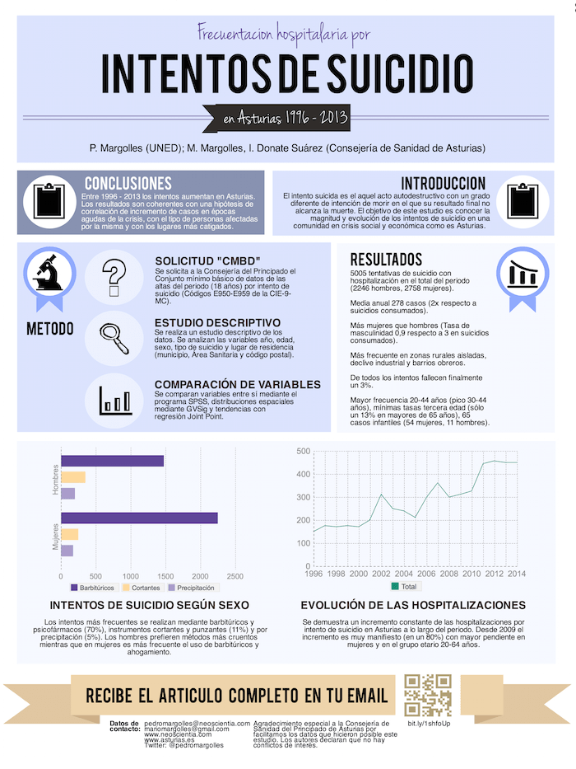
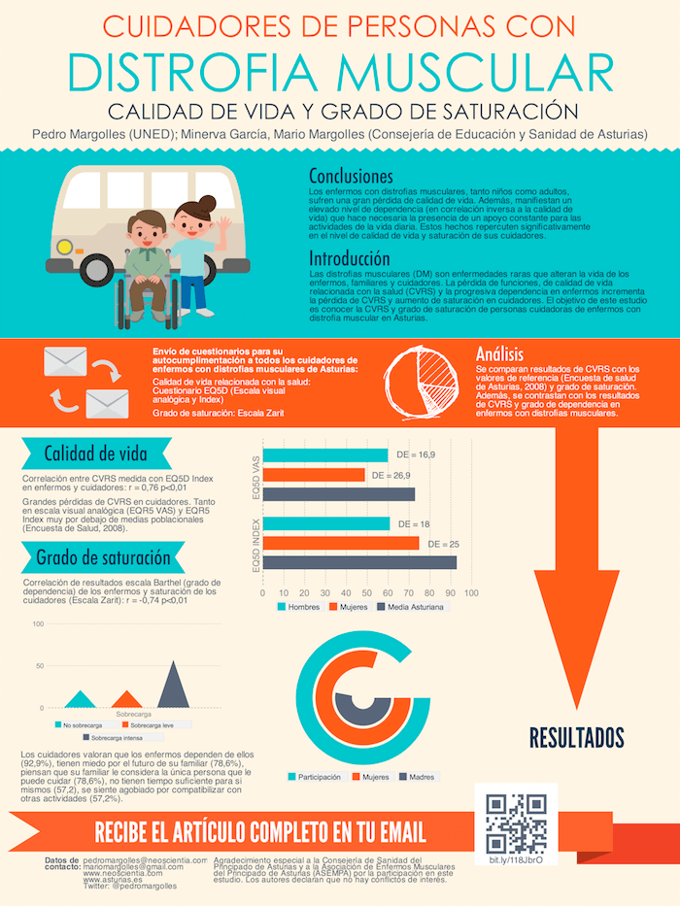
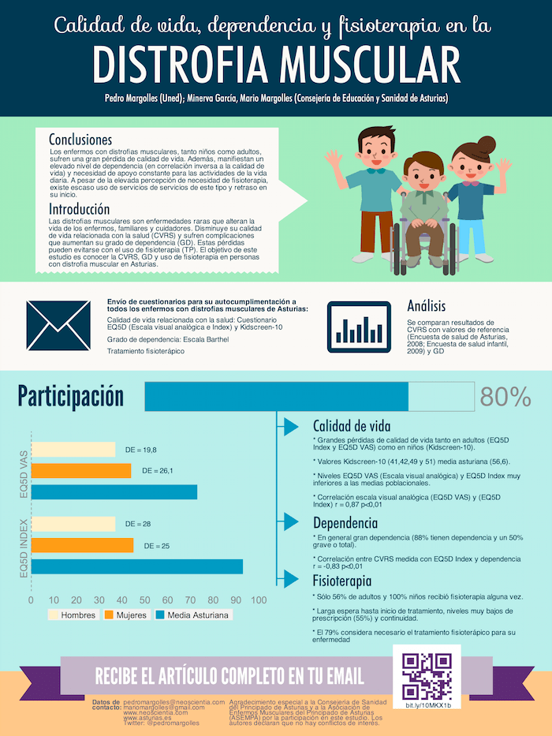
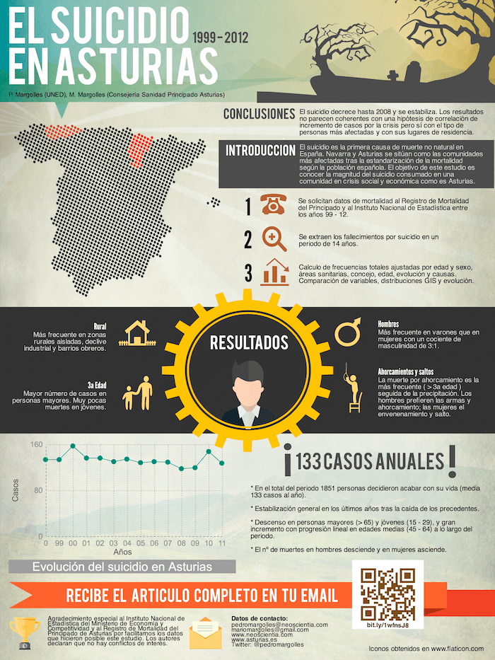

CONTENIDO DEL POSTER:

- Título.
- Autores, institución, email.
- Resumen ejecutivo de 150 palabras.
- Objetivos.
- Metodología.
- Conclusiones.
- Recomendaciones.

Se recomienda para la modalidad ONLINE elaborar el cartel en CANVA.

TIEMPO DE EXPOSICIÓN AL JURADO Y BENEFICIOS:

- Los posters estarán expuestos en la web del evento.
- El (los) autor (es) tendrá (n) que exponer su trabajo frente a un jurado conformado por autoridades universitarias, comité organizador, un expositor nacional y un expositor internacional.
- El tiempo de exposición es de 10 minutos como máximo y 5 minutos asignados para la sesión de preguntas.
- El (los) autor (es) recibirá (n) un certificado como expositor del poster con su respectivo tema.
- Los tres mejores posters serán premiados al finalizar el evento.

¿Cómo hacer un cartel académico en Canva?

- Crea una cuenta de Canva para diseñar tus propios posters.

- Elige una opción de la biblioteca de plantillas profesionales. Se sugiere seleccionar plantillas en la sección de Educación – Posters. O colocar en el buscador “Poster científico” y le brindarán una gama de plantillas adecuadas para elaborar su cartel.

Ejemplo: https://www.canva.com/es_mx/plantillas/EADi4u43Bnk-azul-moderno-cientifico-poster/

- Sube tus propias imágenes o elige entre más de 1 millón de imágenes de archivo.

- Arregla tus imágenes, añade fantásticos filtros y edita el texto.

- Guarda y comparte.

